Monitoring Pencegahan Stunting Pada Anak Di Bawah Usia 5 Tahun dengan GROWUP

¹R Muhammad Revian Fachiza Sahidal , ²Yuliarman Saragih, ³Arnisa Stefanie
^{1,2,3} Mahasiswa Universitas Singaperbangsa Karawang
 |  | Abstract
Received:  Revised:  Accepted: | 12 April 2023  25 April 2023  20 Mei 2023 | In Indonesia, the problem of stunting is still a serious problem, as evidenced by the existence of the 2020-2024 National Medium-Term Development Plan, namely the National Strategy to Accelerate the Reduction of Stunting Rates through Presidential Regulation Number 72 of 2021. The issue of stunting is a national issue because it can threaten human resources that will become the next generation Indonesian nation. Nutrition interventions must be carried out to narrow the possibility of stunting in children under 5 years of age. GrowUp is present as a platform that functions to monitor the occurrence of Nutrition Interventions. The 3 main features of GrowUp are data collection on important matters related to stunting, such as age, height, weight, and zScore calculations, socialization features for educating parents starting from the need to prevent stunting since pregnancy, reminder features to remind parents about immunization and providing adequate nutrition in the food of his baby. GrowUp is a Web Based Application that uses Software Code Editor tools, namely Visual Studio Code, Git, Xampp, Composer and also uses the PHP Programming Language, HTML/CSS, mySql, Javascript. The framework used is Laravel and for the Framework Interface it uses Boostrap
Keywords: |  | Stunting, Web Based Application, Laravel, GrowUp
(*) Corresponding Author: |  | fransiskanoelisagratia@gmail.com
How to Cite: Sahidal Muhammad R.F, Saragih Y, & Arnisa Stefanie. (2023). Monitoring Pencegahan Stunting Pada Anak Di Bawah Usia 5 Tahun dengan GROWUP. https://doi.org/10.5281/zenodo.8078750

PENDAHULUAN
Dalam kondisi dimana anak mengalami Pertumbuhan dan Perkembangan yang terganggu pada fase awal masa kehidupan yang disebabkan adanya gangguan kronis, rendahnya asupan gizi, penyakit infeksi, dan Pola asuh yang tidak memadai sejak dini telah membawa dampak negatif pada perkembangan masa kehamilan, bahkan adanya gangguan gizi dan kesehatan pada masa pra-kehamilan itu biasa disebut Stunting. Hal ini merupakan ancaman besar untuk sumber daya manusia di Indonesia. Stunting yang menimpa anak balita bukan hanya gangguan tumbuh kembang fisik belaka, namun juga berakibat anak menjadi mudah sakit dan mempengaruhi perkembangan kecerdasan otak.
Jika mengutip berita dari website resmi Kompas.com pada tanggal 4 Maret 2022 Kasus stunting sering dikorelasikan dengan anak yang berpostur pendek saja, Padahal kasus stunting tidak hanya sebatas pendek menurut standart WHO. Dokter Spesialis anak Universitas Sebelas Maret Solo yaitu Dokter Maria Galuh menjelaskan stunting merupakan kondisi di mana panjang badan anak berada di bawah Zscore -2 kurva Standard Deviasi WHO. “Jika memang pendeknya adalah karena kekurangan asupan nutrisi, kemudian juga karena masalah gizi, maka itu stunting, tetapi apabila kondisi pendek disebabkan karena hormon dan genetik itu bukan merupakan stunting.” ucap Maria dalam seminar daring berjudul ‘Cegah Stunting, Menuju Indonesia Sehat’. Jika ingin mencari nilai mencari nilai Zscore Stunting:

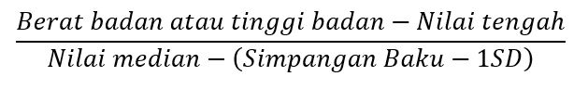
Menurut Pusat Data dan Informasi Kementerian Kesehatan Data Prevalensi anak balita di Indonesia mengalami stunting yang dirilis World Health Organization (WHO) pada tahun 2018 adalah sebesar 36,4% dan tahun 2019 30,8%. Lebih spesifik lagi di salah satu Provinsi Menurut Badan Pusat Statistik Provinsi Jawa Barat pada tahun 2019 terdapat 3,68 juta jumlah bayi di bawah usia 5 tahun atau balita di Jawa Barat. Dan menurut Open Data Jabar berikut balita yang mengalami stunting di Beberapa daerah di Jawa Barat seperti, Kota Bandung 6,53% atau 8121 anak. Lalu ada Kota Bekasi dengan persentase 10,69% atau 11.737 anak, di Kota Bogor 4,54% atau 3.757 anak, dan di Kabupaten Bekasi 3,42% atau 7.436 anak.
Yang bisa dilakukan untuk mengurangi stunting di Indonesia dengan Intervensi Gizi Spesifik dengan sasaran prioritas ibu hamil dan menyentuh ke anak balita juga. Berikut beberapa poin intervensi gizi spesifik:
- Meningkatkan ketersediaan air minum dan sanitasi.
- Meningkatkan kualitas dan aksesibilitas pelayanan gizi dan kesehatan.
- Meningkatkan kesadaran, komitmen, dan praktik pengasuhan dan gizi bagi ibu dan anak.
- Meningkatkan akses ke pangan yang bergizi. Semua upaya ini bertujuan untuk meningkatkan kesadaran masyarakat dan mendorong perubahan perilaku sebagai langkah pencegahan stunting.
Penulis membuat produk yang bertujuan untuk memonitoring pencegahan stunting pada anak usia di bawah 5 tahun Bernama GrowUp. GrowUp adalah website dengan 3 fitur utama yaitu monitoring gizi, imunisasi dan asi, Sosialisasi seputar pencegahan stunting, dan reminder untuk User. Produk ini ditujukan untuk mengatasi permasalahan stunting di Indonesia sebagai bentuk intervensi gizi untuk ibu hamil dan balita.
Serta pada penelitian pembuatan Produk GrowUp ditujukan untuk memenuhi tugas tahap Capstone Project dalam Program Generasi GIGIH 2.0 yang ditugaskan untuk membuat sebuah produk solusi digital. 5 tema permasalahan yang dapat dipilih untuk dijadikan produk solusi digital yaitu seputar Pendidikan, Limbah, Employability, Manajemen Bencana, dan Kesehatan. Setelah itu barulah masuk tahap pembuatan hingga menjadi Prototype atau Minimum Viable Product (MVP).
Sasaran dari aplikasi yang dibuat adalah orang tua yang akan, baru saja, atau memiliki anak di bawah umur 5 tahun demi mencegahnya stunting pada anak. Orang tua si anak dapat menggunakan web based application yang akan tersedia. Orang tua si anak akan membuat akun user untuk dapat login ke profilnya. Setelah login diwajibkan untuk mengisi data diri sebagai informasi dan data user. User akan bisa menggunakan sepenuhnya berbagai fitur produk tersebut.

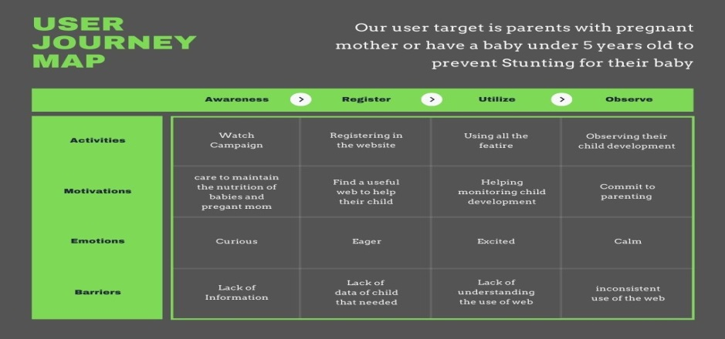
Gambar 1. Gambaran User Journey Produk GrowUp
Diharapkan setelah produk selesai dibuat, banyak pengguna yang akan menggunakan produk GrowUp secara berangsur-angsur. Diharapkan pada tahun 2028, grafik balita yang terkena stunting akan menurun karena pencegahan orang tua dengan bantuan produk kami. Dimana menghitung pada usia anak yang tahun ini sudah menggunakan produk ini, anak tersebut dari masih dikandungan hingga setelah 5 tahun dimonitoring produk ini. 5 tahun dari 2022 yaitu 2027, fitur jadi pada tahun 2027 survei anak terkena stunting akan dibandingkan dengan tahun sebelumnya dan tahun 2028 yang sudah lebih banyak menggunakan produk ini. Perbandingan hasil survei tersebut bisa jadi tolak ukur seberapa sukses produk ini.

METODE
Setelah menganalisis permasalahan stunting ini kemudian akan memfokuskan peran pemantauan/monitoring kebutuhan gizi ketika masa mengandung hingga masa balita dan memberikan informasi serta edukasi melalui website yang akan dibuat. Langkah ini tepat karena dapat mengatasi masalah kuantitas tenaga kesehatan. Dengan target yang jelas yaitu ketika Indonesia mendapat bonus demografi di 2030 akan banyak pasangan muda yang akan memiliki keturunan sehingga memerlukan usaha ekstra dalam melakukan pencegahan stunting pada balita. Karena itu stunting lebih baik dicegah sejak dini mulai dari masa kehamilan. Kunci sukses produk GrowUp adalah diharapkan timbul kesadaran orang tua untuk memperhatikan kandungannya sejak masa kehamilan sampai usia balita. Anak dapat bertumbuh kembang secera optimal dengan tercukupinya ASI, Gizi, Imunisasi, Pemberian Vitamin sehingga idak mengalami keterlambatan fase pubertas seorang anak. Secara umum, Kualitas sumber daya manusia di Indonesia akan meningkat secara signifikan dan berdaya saing apabila perkembangan anak tidak terhambat karena anak adalah penerus bangsa.
Dalam proses perencanaan memutuskan untuk membuat 3 fitur utama. 3 fitur tersebut sesuai dengan tingkat upaya serta berbanding waktu yang disediakan. Fitur pertama dari aplikasi kami adalah adanya pendataan hal-hal penting yang berkenaan dengan stunting, seperti umur, tinggi badan, berat badan, dan lain-lain. Pendataan ini akan dikembali ditampilkan kepada pengguna sebagai history perkembangan anak pada suatu waktu tertentu sebagai perbandingannya dengan keadaan anak dari pengguna sekarang. Fitur yang kedua adalah fitur sosialisasi tentang pentingnya pemantauan perkembangan anak demi menghindari stunting. Penulis berencana akan mencari data-data dan informasi mulai dari pola makan, pemantauan berdasarkan umur dibandingkan dengan berat badan dan tinggi badan, pemberian ASI, penjagaan kesehatan bagi bumil, ibu yang baru melahirkan, dan anaknya, serta lain-lain. Diharapkan fitur ini akan didesain semenarik mungkin dengan isi yang singkat, padat, dan jelas agar pengguna lebih mudah menerima informasi yang tertera. Fitur selanjutnya adalah sebuah fitur reminder bagi orang tua. Fitur ini diharapkan dapat menjadi pengingat sekaligus panduan bagi orang tua tentang bagaimana langkah-langkah yang harsu diambil untuk mencegah stunting pada anak. Fitur ini direncakan dapat mengingatkan orang tua berkenaan dengan vaksin anak, pemberian ASI, pemberian makanan bergizi pada anak dengan umur tertentu, dan lain-lain.
Proses pembuatan produk GrowUp dimulai dari pembuatan Proposal Project. Selanjutnya tahap melakukan instalasi set up environment terhadap beberapa tools. Kami memutuskan untuk memakai Framework Laravel. Untuk Repository code dan manajemen project sebagai pencatat perubahan – perubahan code yang telah dilakukan agar dapat mengerjakan project secara berjejaring sosial dalam menbangun code kami menggunakan Github. Dan aplikasi git yaitu Git Bash untuk mengatur baris perintah source code yang akan di push ke repository atau di pull ke local. Kami juga menggunakan open source Xampp Sebagai localhost untuk menerjemahkan bahasa pemprograman PHP dan menyimpan data website yang sedang dalam pengembangan. Dan menginstall Composer untuk mengelola dependency PHP kemudian mendownload library – library yang dibutuhkan dan menyimpannya di dalam folder vendor. Untuk Bahasa pemprograman menggunakan PHP. Penulis menggunakan Visual Studio Code untuk menjadi local tempat menuliskan code.
Langkah pertama kami menentukan Data Entity yang berelasi di antara database. Entiy Data Relationship (ERD) merupakan Teknik pendekatan kepada model yang dapat digunakan untuk menyatakan atau menggambarkan hubungan suatu model. Data entity dapat digunakan secara luas dalam pemodelan data, Fungsinya adalah untuk membantu dalam mengorganisasi data ke dalam entitas-entitas terkait dalam sebuah proyek. Bisa juga disebut proses analisis untuk menghasilkan struktur basis data yang dapat disimpan atau diambil.

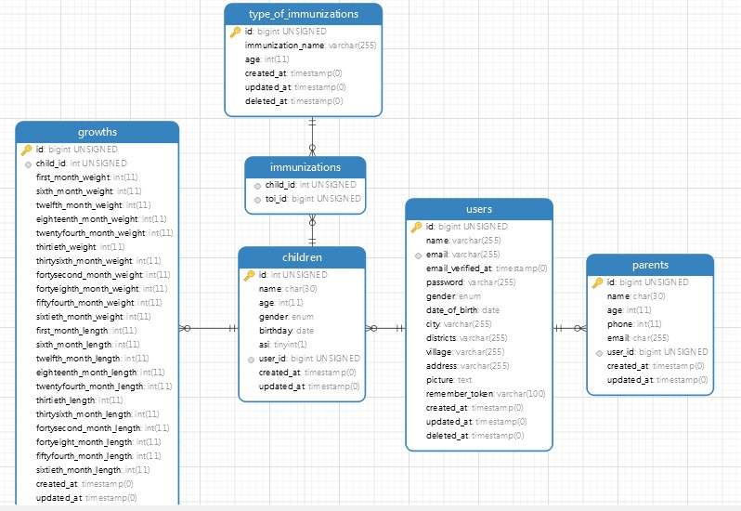
Gambar 2. Data Enitity GrowUp
Buatlah repository Laravel di akun Github, Pattern repository Framework Laravel sudah banyak yang menyediakan sebagai contoh. Kita tinggal melakukan perintah git clone kemudian local sudah terintegrasi dengan repository itu. Git berfungsi sebagai alat pengontrol versi atau manajemen kode perangkat lunak, sedangkan Github adalah platform hosting perangkat lunak opensource yang menggunakan Git sebagai sistem pengontrol versi. Artinya, Git digunakan untuk merevisi kode, sedangkan Github digunakan sebagai hosting web untuk proyek-proyek software, seperti layanan Google code atau sourceforge.net. Lebih sederhananya, Github dapat diibaratkan sebagai jejaring sosial untuk pengembang perangkat lunak
Selanjutnya adalah Git clone agar semua kerangka Project masuk ke local kita. Setelah git clone langsung saja composer install di git bash agar Laravel terinstall di local tersebut. Buatlah sebuah file baru di dokumen anda kemudian klik kanan Git Bash here. Copy link github kemudian git clone link terserbut. Berikut ini tampilan Ketika sedang meng git clone kemudian bisa langsung dilanjut composer install.

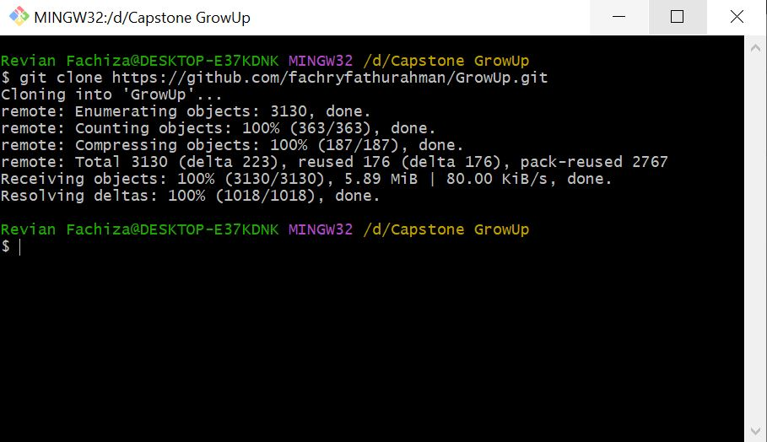
Gambar 3. Gambar Git Bash ketika git clone
Jika sudah sebaiknya langsung di composer install saja agar tidak lupa Ketika nanti ingin mengetahui localhost dengan memasukkan perintah php artisan serve dan localhostnya tidak error. Selanjutnya kita buka file tersebut dengan open with vscode. Ini merupakan tempat masing-masing anggota mengcoding di laptopnya masing-masing. Buatlah branch baru yang diambil dari main atau bisa disebut master juga. Namakan branch tersebut agar bisa terlihat aktivitasnya.
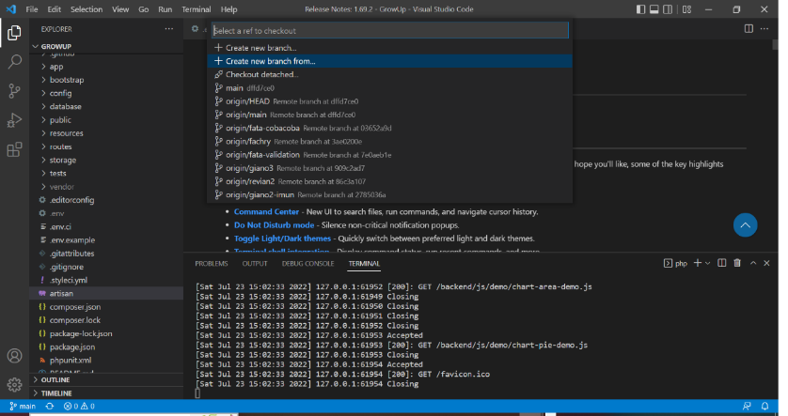
Gambar 4. Tampilan local dan cara membuat branch baru
Instalasi tersebut sudah siap untuk dituliskan code kemudian jika sudah selesai siap di push aktivitasnya ke Github. Cara mempushnya adalah tulislah perintah git push “Tulislah pesan apa yang dibuat”. Jika sudah git push maka semua commit dan perubahan tercatat di github.
Ketika semua proses sampai saat ini sudah berjalan baik kita bisa melanjutkan menuliskan code yang kita mau. Tapi jangan lupa untuk membuat databasenya melalui Xampp. Ketika mengklik admin di Xampp akan keluar phpMyAdmin itu merupakan tempat pengolahan database website GrowUp yang sedang dikembangkan.

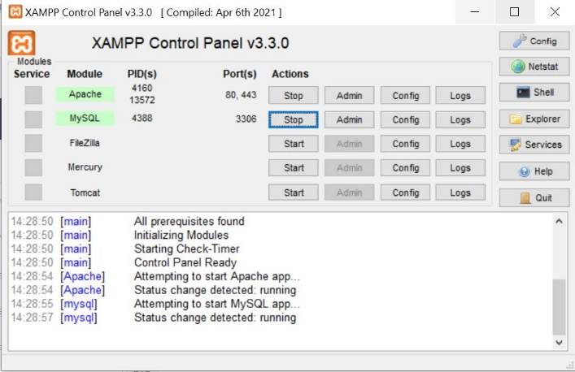
Gambar 5. Tampilan Xampp

Jangan lupa untuk start Xampp agar berjalan. Kemudian klik admin agar phpMyAdmin terbuka. Buatlah database website di situ, Berikut database website GrowUp.

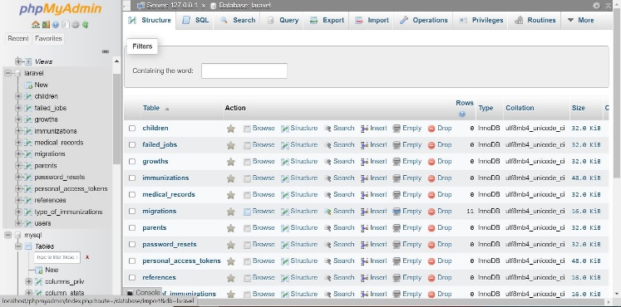
Gambar 6. Tampilan phpMyadmin tempat membuat database website
Setelah semua code dituliskan untuk mengetahui output tampilannya seperti apa kita menuliskan perintah php artisan key:generate untuk menjalankan database website tersebut. Kemudian php artisan serve yang akan memberikan output localhost seperti apa. Di web localhost yang diberikan kita bisa melihat bagaimana hasil output codingan yang sudah kita kembangkan. Dalam proses pelaksanaan kita tidak sampai tahap deploy atau hosting web tersebut. Kita hanya sampai tahap ini yaitu output dapat dilihat di Local host.

HASIL DAN PEMBAHASAN
Website ini menjadi produk yang bisa berguna jika disempurnakan. Data yang digunakan untuk mengisi data ini bersifat dummy. Ketika sudah menuliskan semua program yang diingikan, kita dapat melihat produk yang sudah jadi lewat localhost. Untuk mengetahui output localhost seperti apa lakukanlah penulisan di terminal vscode php artisan serve.

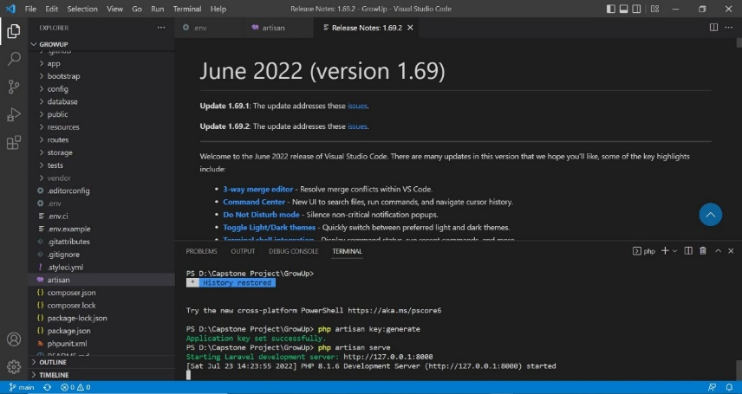
Gambar 7. Melakukan perintah php artisan serve untuk mengetahui output localhost
Jika sudah bukalah link yang sudah diberikan php artisan serve. Di localhost terbut kita dapat melihat web sebagai output codingan kita selama ini. Sebelum menuliskan perintah php artisan key:generate harap melakukan save file agar pembaruan tersimpan. Jadi seperti inilah tampilan web GrowUp yang menggunakan template Bootstrap sebagai framework interfacenya.

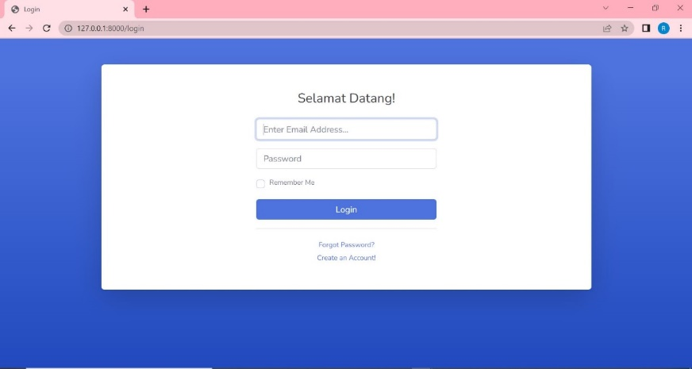
Gambar 8. Tampilan Login

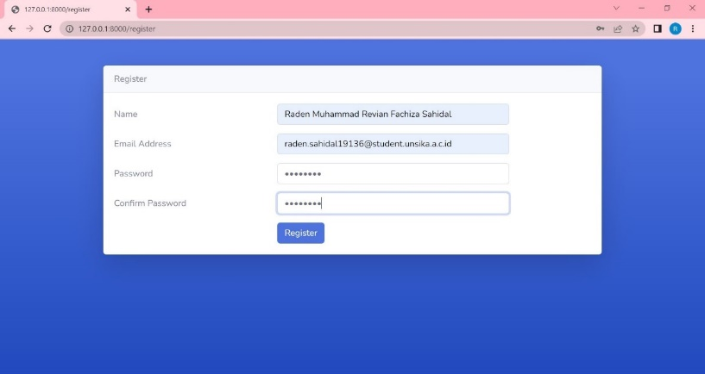
Gambar 9. Tampilan Register User

Tampilan di Atas adalah tampilan untuk pembuatan akun user. User yang mana itu merupakan orang tua anak dapat membuat akun atas nama dia. Nantinya akan ada memasukan data anak setelah login. Jadi anak pertama bisa dimasukkan datanya, jika anak pertama sudah di atas atau sudah punya adik maupun anak baru lagi data anak pertama akan menjadi history dan semua rekam medisnya juga menjadi catatan history otomatis. Jika mendapatkan anak baru lagi bisa di isi data anak ke 2. Seperti berikut ini tampilan mengisi data anak.

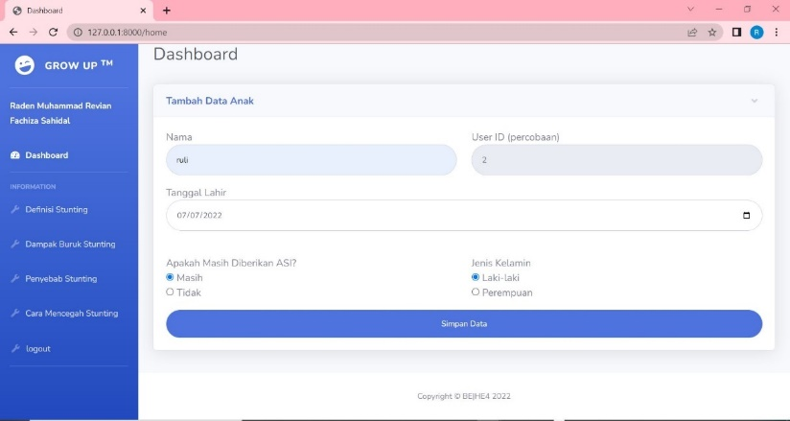
Gambar 10. Tampilan mengisi Data anak
Jika sudah user dapat menggunakan semua fitur yang terdapat di GrowUp. Fitur pertama untuk mengetahui update status anak stunting atau tidak lewat penghitungan zScore. Fitur ini terdapat di Dashboard. Kemudian fitur monitoring imunisasi dan pemberian ASI secara rutin. Apabila anak anda mendapatkan status stunting nanti akan ada reminder untuk user. Begitu pula Ketika belum melakukan imunisasi atau kecukupan gizi yang kurang akan keluar reminder untuk orang tua. Dan fitur sosialisasi untuk media bacaan orang tua untuk menambah wawasan seputar stunting.

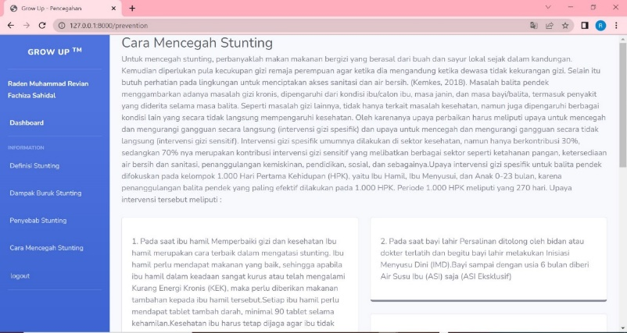
Gambar 11. Tampilan Fitur Sosialisasi

KESIMPULAN
Setelah dilaksanakannya penelitian ini penulis mendapat banyak pengalaman dan ilmu baru seputar dunia kerja dibagian Backend Engineering. Dari pembuatan penelitian ini yang telah didapat beberapa kesimpulan, yaitu Produk GrowUp baru menjadi prototype atau Minimum Viable Product (MVP). Pada fitur penghitungan zScore yang berfungsi untuk menentukan anak berstatus stunting atau tidak, masih harus dilakukan penyempurnaan dalam codingan rumus zScore nya. Data yang digunakan juga masih menggunakan data dummy yang dibuat penulis akan lebih baik ketika sudah di deploy dan ada server hosting data tersebut akan real dari user yang menginput.
Saran yang dapat penulis sampaikan adalah sebelum produk ini di deploy akan lebih baik tampilan User Interface dan User Experiencenya lebih diperhatikan. Akan sangat baik jika berkolaborasi dengan bidang Frontend Engineer dan Data Analyst agar produk komplit dan penulis dapat merasakan pengalaman kolaborasi seperti industry sesungguhnya di bidang Web Developer

REFERENSI
Badan Pusat Statistik Provinsi Jawa Barat. (n.d.). Diakses 10 Mei 2022. Dari
Christian, A., Hesinto, S., & Agustina, A. (2018). Rancang Bangun Website
Faktor yang Mempengaruhi Stunting pada Balita di Kabupaten Grobogan. Jurnal Keperawatan dan Kesehatan Masyarakat STIKES Cendekia Utama Kudus. htpp://jurnal.stikescendekiautamakudus.ac.id
Firma Sahrul B., Muhammad Asri Safi’ie., Ovide Decroly. (2016).
https://jabar.bps.go.id/statictable/2019/05/31/606/jumlah-keluarga-berdasarkan-kelompok-usia-sejahtera-kabupaten-kota-di-provinsi-jawa-barat-2017.html.
Ika Seavenny Derian Shakti. (2022). Rancang Bangun Sistem Informasi
Implementasi Sistem Informasi Akademik Berbasis Web Menggunakan Framework Laravel. Transformasi: Jurnal Informasi & Pengembangan Iptek.
Irma Wulandari., Desy Intan Permatasari., Della Marda Hakiky. (2021).
Laravelpada Sistem Informasi Sekolah Menggunakan Metode Waterfall Berbasis Web. JISAMAR (Journal of Information System, Applied, Management, Accounting and Researh) Vol 3 No 4.
Mohammad Teja. (2019). Stunting Balita Indonesia dan Penanggulangannya.
Pencegahannya. J Agromedicine Volume 5/Nomor 1.
Pengembangan Aplikasi Mobile Pemantauan Stunting Anak Dengan Penerapan Metode User Center Design”. Prosiding Seminar Nasional Pengabdian kepada Masyarakat 2021 (SNPPM-2021).
Peningkatan Tinggi Badan Z Score TB/U pada Balita Stunting dengan Pemberian Zinc. PREPOTIF: Jurnal Kesehatan Masyarakat Volume 7, Nomor 1.
Posyandu Sebagai Monitoring Perkembangan Balita Berbasis Web. Seminar Nasional Teknologi Informasi dan Komunikasi-2022.
Pusat Penelitian Badan Keahlian DPR RI.
Rina Utami., Rony Setianto., Belinda Arbitya Dewi., Achmad Maftukhin. (2023).
Safaat Akbar., Fitri Latifah. (2019). Implementasi Framework
Sekolah Dengan Menggunakan Framework Bootstrap ( Studi Kasus SMP Negeri 6 Prabumulih). Jurnal Sisfokom (Sistem Informasi Dan Komputer), 7(1), 22. https://doi.org/10.32736/sisfokom. v7i1.278.
Sutarto, Diana Mayasari, Reni Indriyani. (2018). Stunting, Faktor Resiko dan
Yuwanti., Festy Mahanani Mulyaningrum., Metya Mulya Susanti. (2021). Faktor

